建设项目自查评估报告（简表）

项 目 名 称 200万件汽车零部件项目
建 设 单 位 金榀精密工业（苏州）有限公司（盖章)
建 设 地 点 苏州市高新区大通路36号
项目负责人 田跃文
联 系 电 话 18206208660
邮 政 编 码 215151

苏州高新区环境保护局制
说 明

1.此自查评估报告根据《苏州高新区全面清理整治环境保护违法违规建设项目工作方案》（苏高新管〔2016〕77号）制定。
2．本报告中表一至表八由建设单位填写，表九由所在地镇(区)、审查组、登记部门填写。
3.表格中填不下或仍需另加说明的内容可以另加附页补充说明。
4.封面页建设单位需加盖公章，企业承诺书需要法人代表签字，自查结论建设单位需要加盖公章。
5.本报告一式4份，由建设单位报当地环境行政主管部门审核。
6、各表格中需要提供的附件（不含附图）另行装订成册。

企 业 承 诺 书

按照《高新区（虎丘区）区全面清理整治环境保护违法违规建设项目工作方案》（[2016]77号）的要求，我公司（单位）已组织开展了自查评估，并编制了建设项目自查评估报告。现就相关内容，郑重承诺如下：
一、我公司（单位）已经完全知悉与建设项目相关的环保法律法规、标准等各项环境管理要求，理解并愿意承担相关法律责任。
二、我公司（单位）承诺所提交的与建设项目相关的各项文件材料中所有内容及数据真实可靠，如有作假，由此产生的后果全部由我公司承担。
三、企业将认真贯彻落实各项环保法律法规要求，加强企业环境管理，提高员工环保意识，保证各项环境污染防治措施稳定运行，确保各项污染物稳定达标排放。
四、企业今后杜绝各类环境违法行为的发生，按照环保部有关规定，主动公开企业各类环境信息，自觉接受社会公众监督，做诚信守法企业。

法人代表（签字）：
年 月 日

表一：项目基本情况

建设项目名称 | 年产200万件汽车零部件项目
建设单位 | 金榀精密工业（苏州）有限公司
建设地点 | 苏州市高新区大通路36号
占地面积（平方米） | 1931
行业主管部门 | —— |  |  | 行业类别 |  | C3660 汽车零部件及配件制造
项目定员 | 45 |  |  | 年工作小时 |  | 2000
建设单位法定代表人 | 朱立群 |  |  | 联系电话 |  | 13906207038
建设项目联系人 | 田跃文 |  |  | 联系电话 |  | 18206208660
项目总投资 2000 万元 |  | 其中环保投 10 万元 |  |  | 环保投资所占比例0.5 %
建设项目开工日期 |  |  | 2013.5.10
建设项目投产日期 |  |  | 2014.4.15

项目内容及规模
主要产品（年产量） |  | 主要原辅材料（年用量）
名称 | 数量（单位） | 名称 | 数量（单位）
汽车减震支架 | 250万件 | 铝合金锭A356.2 | 1000T
主要设施规格、数量（包括锅炉、发电机等）
名称 | 规格（型号） | 数量（单位） | 备注
卧式冷室压铸机 | DM650 | 1 台
卧式冷室压铸机 | DM300 | 3 台
立式加工中心 | DT400 | 1 台
车削中心 | LBR-370 | 3台
喷砂机 | ZS-920D | 1 台
研磨机 | 7.5KW | 2 台
放射性同位素和伴有电磁辐射的设施的使用情况

项目建设地址周围环境（如非占用整栋厂房，须注明上下层企业情况）及主要敏感目标（居民点、纳污河流等）分布状况示意图
北

浒牌路
大
通
路
金榀精密工业
金田物流公司

项目生产工艺及环境影响分析
生产工艺流程及其说明：
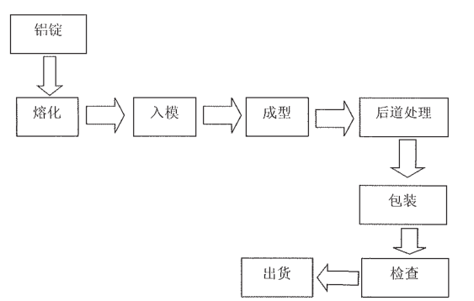
污染物产生分析及污染防治措施：
废水排放情况 | 用水量  （吨/日） | 4.5 | 废气排放情况 | 处理设施 | ——
废水排放情况 | 废水排放量  （吨/日） | 36 | 废气排放情况 | 处理设施 | ——
废水排放情况 | 废水排放去向 | 市政管网 | 废气排放情况 | 高度及去向 | ——
噪声排放情况 | 产生噪声设备及个数 | 9 | 固体废弃物排放情况 | 产生量  （吨/年） | 300
噪声排放情况 | 周围噪声敏感点及个数 | —— | 固体废弃物排放情况 | 去向 | 上海帅翼驰铝业有限公司
1熔化步骤会产生废铝渣，收集处理后外卖。
2生活污水接入市政管网

自查结论
自查结论：
项目选址：400米范围内无环境保护敏感目标。
产业政策：汽车零部件及配件制造不属于限制类、禁止类。
污染物排放情况（年）： 废 水： 工辅废水（ ） 生活污水（√）
处理排放方式： 接入市政污水管网（√）
环卫部门定期拖走（ ）
总量平衡方案：1.08万吨废水X0.5=0.054 吨C0D
X0.1=0.0432吨SS
X0.05=0.0048吨氨氮
X0.005=0.0008吨总磷
污染物达标排放，排放总量申请在苏州高新区范围内平衡。

（建设单位公章）
年 月 日
注：自查结论必须包含：选址可行性结论、产业政策符合性结论、污染物稳定达标排放结论、环境风险评估结论、总量指标申请及平衡方案等。

项目审核意见
项目所在地镇(区)意见:

(公 章)
年 月 日
审查意见:

(公 章)
年 月 日
登记意见：

(公 章)
年 月 日

